温馨提示：
此套题为Word版，请按住Ctrl,滑动鼠标滚轴，调节合适的观看比例，答案解析附后。关闭Word文档返回原板块。
课时提升作业(八)
空间中直线与直线之间的位置关系
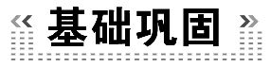(15分钟 30分)
一、选择题(每小题4分,共12分)
1.(2015·杭州高二检测)正方体AC₁中,E,F分别是边BC,C₁D的中点,则直线A₁B与直线EF的位置关系是 ( )
A.相交 B.异面 C.平行 D.垂直
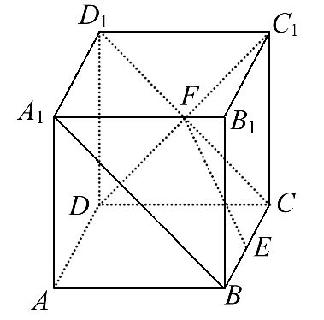
【解析】选A.如图所示,连接CD₁,则CD₁与C₁D的交点为点F,由正方体可得四边形A₁BCD₁是平行四边形,在平行四边形A₁BCD₁内,E,F分别是边BC,CD₁的中点,所以EF∥BD₁,所以直线A₁B与直线EF相交.
2.(2014·广东高考)若空间中四条两两不同的直线l₁,l₂,l₃,l₄满足l₁⊥l₂,l₂∥l₃,l₃⊥l₄,则下列结论一定正确的是 ( )
A.l₁⊥l₄
B.l₁∥l₄
C.l₁与l₄既不垂直也不平行
D.l₁与l₄的位置关系不确定
【解题指南】由于l₂∥l₃,所以l₁与l₄的位置关系可以通过同垂直于一条直线的两条直线加以判断.
【解析】选D.因为l₂∥l₃,所以l₁⊥l₂,l₃⊥l₄实质上就是l₁与l₄同垂直于一条直线,所以l₁⊥l₄,l₁∥l₄,l₁与l₄既不垂直也不平行都有可能成立,但不是一定成立,故l₁与l₄的位置关系不确定.
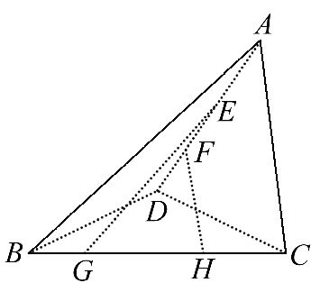
3.(2015·济宁高一检测)如图,E,F是AD上互异的两点,G,H是BC上互异的两点,由图可知,①AB与CD互为异面直线;②FH分别与DC,DB互为异面直线;③EG与FH互为异面直线;④EG与AB互为异面直线.其中叙述正确的是 ( )
A.①③ B.②④ C.①④ D.①②
【解析】选A.AB与平面BCD交于B点,且B∉CD,故AB与CD互为异面直线,故①正确;当H点落在C或F落在D点上时,FH与CD相交;当H落在B或F点落在D上时,FH与DB相交,故②错误;FH与平面EGD交于F点,而F∉EG,故EG与FH互为异面直线,故③正确;当G落在B上或E落在A上时,EG与AB相交,故④错误.
二、填空题(每小题4分,共8分)
4.AB,CD是两条异面直线,则直线AC,BD的位置关系一定是________(填“平行”“相交”或“异面”).
【解析】若AC,BD相交或平行,则AC,BD共面,可以推出AB,CD共面,与已知AB,CD异面矛盾.
答案:异面
5.(2015·瑞安高二检测)在三棱锥ABCD中,AD=BC=2,E,F分别是AB,CD的中点,EF=,则异面直线AD与BC所成的角为__________.
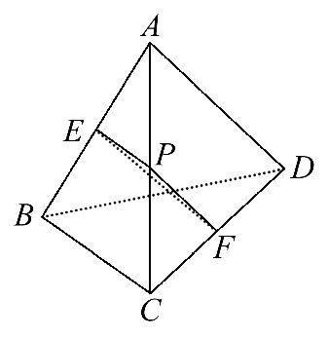
【解析】如图,取AC的中点P,连接PE,PF.则在△ABC中,PE∥BC且PE=BC=1,在△ACD中,PF∥AD且PF=AD=1,所以∠EPF为所求.在△EPF中,PE=PF=1,EF=,所以∠EPF=90°.
答案:90°
【补偿训练】
(2014·嘉峪关高一检测)已知在四面体ABCD中,E,F分别是AC,BD的中点,若CD=2AB=4,EF⊥AB,则EF与CD所成的角为________.
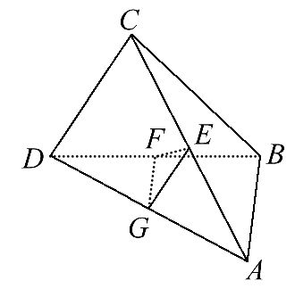
【解析】设G为AD的中点,连接GF,GE,
则GF,GE分别为△ABD,
△ACD的中位线.
所以GF∥AB,且GF=AB=1,GE∥CD,且GE=CD=2,
则EF与CD所成角的度数等于EF与GE所成角的度数,又EF⊥AB,GF∥AB,
所以EF⊥GF,则△GEF为直角三角形,GF=1,GE=2,∠GFE=90°,
所以在直角△GEF中,sin∠GEF=,
所以∠GEF=30°.
答案:30°
三、解答题
6.(10分)在正方体ABCD-A₁B₁C₁D₁中,E,F,G分别为棱CC₁,BB₁,DD₁的中点,证明:
∠BGC=∠FD₁E.
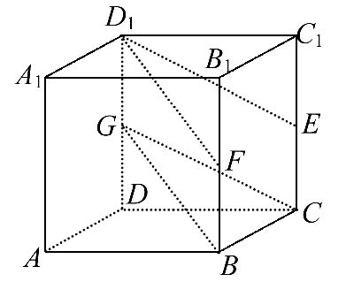
【证明】因为F为BB₁的中点,所以BF=BB₁.
因为G为DD₁的中点,所以D₁G=DD₁.
又因为BB₁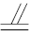DD₁,所以BFD₁G.
所以四边形D₁GBF为平行四边形.
所以D₁F∥GB,同理D₁E∥GC.
又因为∠BGC与∠FD₁E的对应边方向相同,
所以∠BGC=∠FD₁E.
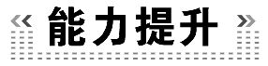(15分钟 30分)
一、选择题(每小题5分,共10分)
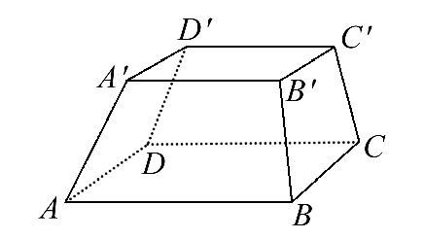
1.如图,正四棱台ABCD-A′B′C′D′中,A′D′所在的直线与BB′所在的直线是 ( )
A.相交直线
B.平行直线
C.不互相垂直的异面直线
D.互相垂直的异面直线
【解析】选C.若A′D′与B′B共面,
则A′B′也在此平面内,因A′B′与B′B相交,
其确定的平面为ABB′A′,
故A′D′⊂平面ABB′A′与ABCD-A′B′C′D′为四棱台矛盾,故A′D′与
B′B异面.
又因为四边形BCC′B′是等腰梯形,
所以BB′与B′C′不垂直,因B′C′∥A′D′.
即BB′与A′D′不垂直.
2.(2015·成都高一检测)在正方体ABCD-A′B′C′D′中,点P在线段AD′上运动,则异面直线CP与BA′所的θ角的取值范围是 ( )
A.0<θ< B.0<θ≤
C.0≤θ≤ D.0<θ≤
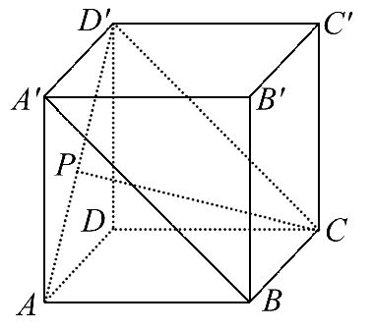
【解析】选D.如图,连接CD′,则异面直线CP与BA′所成的角θ,等于∠D′CP,由图可知,当P点与A点重合时,θ=,当P点无限接近D′点时,θ趋近于0,由于是异面直线,故θ≠0.
【补偿训练】
在三棱柱ABC-A′B′C′中,AA′⊥面ABC,若∠BAC=90°,AB=AC=AA′,则异面直线BA′与C′A所成的角等于 ( )
A.30° B.45° C.60° D.90°
【解题指南】可将该直三棱柱补成一个正方体,通过连线,将异面直线所成的角转化为同一平面内相交直线所成的角.
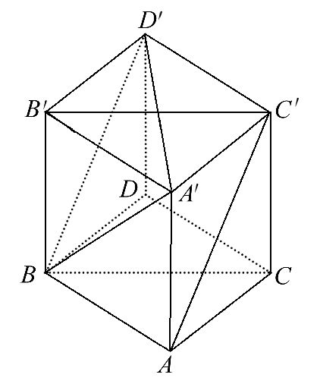
【解析】选C.由原来的三棱柱补成一个正方体ABDC-A′B′D′C′,
因为AC′∥BD′,所以∠A′BD′即为异面直线BA′与C′A所成的角,因为△A′BD′为正三角形,
所以∠A′BD′=60°.
二、填空题(每小题5分,共10分)
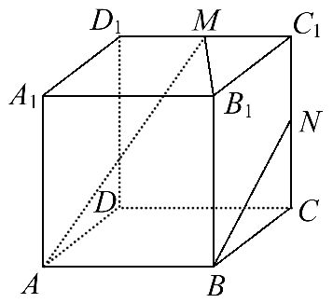
3.如图所示,在正方体ABCD-A₁B₁C₁D₁中,M,N分别为棱C₁D₁,C₁C的中点,有以下四个结论:
①直线AM与CC₁是相交直线;
②直线AM与BN是平行直线;
③直线BN与MB₁是异面直线;
④直线AM与DD₁是异面直线.
其中正确的结论为__________(注:把你认为正确结论的序号都填上).
【解析】根据异面直线的判定,可知③④正确;①②不正确.
答案:③④
4.(2015·广州高一检测)如图,正三棱柱ABC-A₁B₁C₁的各棱长(包括底面边长)都是2,E,F分别是AB,A₁C₁的中点,则EF与侧棱C₁C所成的角的余弦值是________.
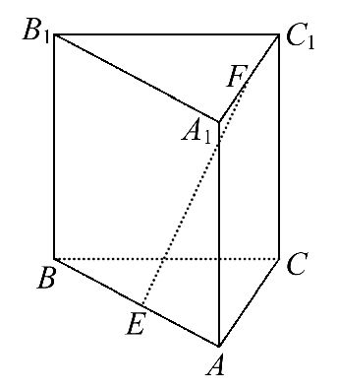
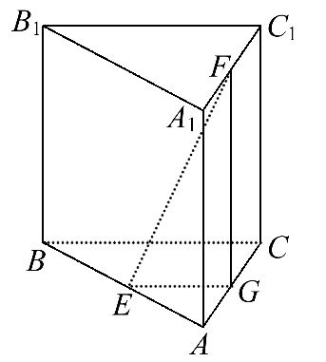
【解析】如图,取AC的中点G,连接FG,EG,则FG∥C₁C,FG=C₁C,EG∥BC,EG=BC,故∠EFG即为EF与C₁C所成的角(或补角),在Rt△EFG中,cos∠EFG===.
答案:
三、解答题
5.(10分)如图,在梯形ABCD中,AB∥CD,E,F分别为BC和AD的中点,将平面CDFE沿EF翻折起来,使CD到C′D′的位置,G,H分别为AD′和BC′的中点,求证:四边形EFGH为平行四边形.
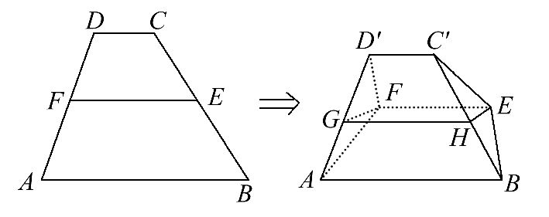
【解题指南】根据梯形的中位线定理,只需证明EFGH.
【证明】因为梯形ABCD中,AB∥CD,
E,F分别为BC,AD的中点,
所以EF∥AB且EF=(AB+CD),
又C′D′∥EF,EF∥AB,所以C′D′∥AB.
因为G,H分别为AD′,BC′的中点,
所以GH∥AB且GH=(AB+C′D′)=(AB+CD),
所以GHEF,所以四边形EFGH为平行四边形.
关闭Word文档返回原板块

